ООО «ГК Астрокупол»

Предложение по школьным учебным заведениям.

В настоящее время в школьную программу обучения вновь введен предмет Астрономия, (МИНИСТЕРСТВО ОБРАЗОВАНИЯ И НАУКИ РОССИЙСКОЙ ФЕДЕРАЦИИ. ПИСЬМО от 20 июня 2017 г. N ТС-194/08 ОБ ОРГАНИЗАЦИИ ИЗУЧЕНИЯ УЧЕБНОГО ПРЕДМЕТА "АСТРОНОМИЯ", Копия приказа "О внесении изменений в федеральный компонент государственного образовательного стандарта, утвержденный приказом Минобразования России 5 марта 2004 г. N 1089" от 7 июня 2017 г. N 506 "1"), в связи с чем, школьные учебные заведения начинают постепенно оснащать свои аудитории астрономическим оборудованием вплоть до установки "Под ключ" астрономических обсерваторий. Такое оснащение позволяет наглядно демонстрировать астрономические события для школьников и получить статус "Ведущая школа" с расширенным денежным довольствием.
Вновь возводимые школы изначально закладывают в проектно-сметную документацию раздел «Астрономическая обсерватория».
На сегодняшний день уровень информационных цифровых технологий позволяет осуществлять дистанционное управление астрономическими обсерваториями, находящимися в различных точках нашей планеты, с наиболее благоприятными условиями для астронаблюдений. Такой уровень автоматизации дает возможность вести наблюдение за выбранными астрономическими объектами круглосуточно.
Крупные научные астрономические обсерватории, построенные в вышеупомянутых местах, оснащаются системами автоматизации до уровня автоматических станций без непосредственного присутствия там обслуживающего персонала, что качественным образом сказывается на работе всего комплекса аппаратуры и позволяет избежать проблем человеческого фактора.
К основным таким проблемам относится – пыль, которая распространяется с одежды и тела персонала и постепенно со временем осаждается на зеркалах аппаратуры наблюдения, что вызывает ухудшение ее параметров, а так же - тепло при сильно отрицательной температуре наблюдения, что вызывает эффект дрожания изображения. Чистка оптических зеркал телескопов от пыли, является крайне трудновыполнимой и очень дорогостоящей задачей.
Коммерческой составляющей научных астрономических обсерваторий, является предоставления клиентам платного интернет-доступа к управлению обсерваторией, за определенное время работы и получения отснятого фотоматериала.
Принцип подобия построения обсерваторий так же легко применим и для средних школ.
Наиболее рациональным вариантом для средних школ является малая, полностью автоматизированная астрономическая обсерватория с ограниченным доступом в подкупольное пространство, что позволит в значительной степени сэкономить затраты на ее возведение при коротких сроках строительно-монтажных работ. Данный принцип построения предотвращает осаждение пыли на оптический прибор наблюдения от постоянных посетителей и возможный неосознанный подростковый вандализм учащихся.
Преподаватель проводит занятия в школьном классе, демонстрирует учебный материал и работу обсерватории с трансляцией картинки вида астрономического объекта через телескоп на экран, для чего класс оборудуется видеоаппаратурой (разрешения 4К, - либо LED-панелью 54” либо кинопроектором, при отсутствии возможности размещения LED-панели). В ходе занятий учитель имеет возможность организовать экскурсии ученикам в обсерваторию для ознакомления с аппаратурой и ведения непосредственного наблюдения через телескоп, что способствует лучшему закреплению пройденного материала. Обсерватории, имеющие телескоп с диаметром зеркала в 14” – 20” или более вызывают серьёзный интерес у большого круга астрономов-любителей как в нашей стране так и за рубежом, готовых платить за предоставленный им удаленный доступ для ведения астрофотосъемки. Это дает возможность школьным преподавателям всегда находиться в центре событий астрономических тем и научной деятельности, иметь возможность контактировать, консультироваться и вести конференции с крупными учеными в области астрономии, что не может не сказаться качественным образом на освоении предмета учениками, получать технические советы по улучшению качества наблюдений и работы обсерватории. Администрация школы, за предоставление определенного выделенного времени другим школам и коммерческим клиентам, получает возможность зарабатывать денежные средства на обновление и приобретение астрономического оборудования для обсерватории, привлекать к работе преподавателей астрономии высокой квалификации, организовывать астрономические кружки для заинтересованных учеников.
Согласно нормативным документам Министерства образования и науки об изучении предмета «Астрономия», компания «ГК Астрокупол» предлагает решение по оборудованию школьных учебных заведений, астрономическими обсерваториями с диаметром купола 2,86 м., выполненных из легких, самонесущих и долговечных стеклопластиковых конструкций без эффекта выцветания на солнце, сохраняющих все механические свойства и работоспособность в широком диапазоне температур и высот.
Полностью автоматизированная школьная астрономическая обсерватория с куполом АК-2,86 обеспечивает дистанционный автоматический контроль открывания/закрывания и вращения купола обсерватории и автоматическое наведение телескопа на выбранный космический объект, с возможностью непосредственно визуального наблюдения и астрофотосъемки в ночное и дневное время с сохранением снимков на дисковом хранилище для последующей цифровой обработки. Для произведения наблюдений солнечной короны, дополнительно устанавливается солнечный телескоп и астрофотокамера.
Астрономическая обсерватория с куполом АК-2,86 должна быть установлена в наиболее подходящем месте крыши здания школы или поверхности земли, на возвышенности рельефа местности, обеспечивающем беспрепятственный обзор небосвода на 360 градусов, с возможностью доступа в подкупольное пространство обсерватории.
Сетевое коммуникационные оборудование обсерватории имеет возможность предоставления удаленного доступа к ресурсам и управлению астрономической обсерваторией.
Важным достоинством такого построения является предоставление удаленного доступа к обсерватории школам, находящимся в неблагоприятных условиях ведения наблюдений, где строительство собственной астрономической обсерватории не целесообразно.
Оборудование средних школ астрономическими обсерваториями компании «ГК Астрокупол», позволит передавать изображения с телескопов в любую обустроенную школьную аудиторию. Это даст возможность проведения коллективных занятий в школьных актовых залах, где может быть проведено мероприятие в виде конференции с ведущими специалистами в области астрономии.
Создание общей сети астрономических обсерваторий позволит проводить школьные занятия с наблюдением за объектами ближнего и дальнего космоса независимо от погодных условий и времен года.
Компании «ГК Астрокупол» является единственной отечественной компанией на территории РФ, которая производит астрономические купола, отвечающие всем мировым стандартам и достижениям в куполостроении, качественно заменяя аналогичную продукцию любого импортного производства, согласно требованию программы импортозамещения.
Открытию компании предшествовали 3-х годичные проектные и опытно-конструкторские работы по созданию конструкторской документации размерного ряда куполов, механизмы которых не нуждаются в техническом обслуживании: 2,15м; 2,86м; 3,32м; 4,36; 5,38м; 6,46м., и успешным испытанием опытных образцов АК-2,15 внешним диаметром 2,15м., и АК-2,86 внешним диаметром 2,86 м.
ООО «ГК Астрокупол» официально зарегистрирована 27.02.2017. За 2017 год была подготовлена технологическая оснастка для серийного производства двух типоразмеров куполов АК-2,15, АК-2,86. Выполнены следующие заказы: монтажа купола АК-2,86 г. Санкт-Петербург; монтажа купола АК-2,86 для средней школы в г. Белгород; поставка астрономического купола АК-2,15 а г. Ереван; монтаж астрономического купола АК-2,86 в г. Иркутск; монтаж астрономического купола АК-2,15 в г. Владимир; монтаж автоматической обсерватории с куполом АК-2,15 «Professional» в п. Эстосадок, «Альпика» ГТЦ «Газпром», дача для 1-х лиц государства; монтаж астрономического купола АК-2,15 «Automatic» в г. Ярославль на корпусе физического факультета Ярославского Государственного Университета им. Демидова (ЯрГУ).
Многолетний опыт работы сотрудников компании «ГК Астрокупол» в структурах ВПК, при предъявлении специальных индивидуальных требований к размерам и иным параметрам и характеристикам, позволяет выполнять заказы изготовления астрономических куполов согласно техническому заданию заказчика.
Порядок ориентировочных цен на обсерватории приведен в Приложении 1.
Наши конкуренты, производящие подобную продукцию, такие как «Yarus-tech» выполнены полностью из металлических конструкций, имеют на порядок большую массу своих обсерваторий, что требует дополнительного усиления крышных конструкций зданий, более низкую надежность работы механизмов купола, меньший срок службы, нуждаются в постоянном техническом обслуживании своей продукции при более высокой цене.
Компания «ГК Астрокупол» предлагает создания астрономических обсерваторий до готовности «Под ключ» и имеет возможность выполнить поставку всего необходимого комплекса оптического астрономического и дополнительного метеорологического оборудования, и необходимой оргтехники для оборудования школьных аудиторий.
Выполнить весь комплекс пуско-наладочных испытаний с введением ее в эксплуатацию и обучением персонала для работы с оборудованием обсерватории.

«ГК Астрокупол»

Приложение 1.
Типовая комплектация
астрономической обсерватории «под ключ».

Диаметр купола: 2,15м; 2.86м; 3,32м; 4,36м; 5,38м; 6,46м.
Таблица 1.
 | Примерный перечень основного оборудования обсерватории
№п.п. | Базовые опции | Наличие
1 | Базовый купол на адаптере без электроприводов и освещения | На выбор
2 | Базовый купол на цилиндре без электроприводов и освещения | На выбор
3 | Утепление стенок купола (сендвич-технология изготовления)
4 | Контроллеры управления с проводным ДУ (для автоматических монтировок)
5 | Моторизация вращения купола
6 | Моторизация открывания купола
7 | Электрический привод открывания передней створки (-30/+55 град. С)
8 | Система передачи эл.энергии на купол с вращением более 360 град.
9 | Освещение купола (общее – белое / рабочее – красное)
10 | Компенсатор массы ворот.
 | Для диаметров 4,36; 5,38; 6,46 п.п. 3-10 в наличие по умолчанию.
 | Дополнительные опции
1 | Профессиональная Метеостанция автоматического закрывания купола
2 | Осушитель/кондиционер воздуха подкупольного пространства
3 | Доп.источники питания +12В, +24В, +36В, требуемой мощности на неподвижной части
4 | Доп.источники питания +12В, +24В, +36В, требуемой мощности на вращающейся части
5 | Антиконденсатная обработка внутренней поверхности обсерватории
6 | Дополнительная (аварийная) дверь на цилиндре.
7 | Обзорно-охранные IP-камеры видеонаблюдения
8 | Охранная сигнализация с возможностью интеграции в общую систему сигнализации.
9 | Система подключения резервного ввода электропитания.
 | Программное обеспечение, оргтехника и сетевое оборудование
1 | Промышленная ПЭВМ Win10Pro (монитор, мышь, клавиатура, принтер)
2 | Сетевой коммутатор
3 | Отдельное дисковое хранилище данных 100 Тб
4 | Кабельные и оптоволоконные сети
5 | Бесперебойный источник питания 3 кВт
6 | Коммутатор-преобразователь интерфейсов.
7 | ПО управления обсерваторией ASCOM Platform
8 | ПО планетария для наведения на космические объекты The Sky
9 | ПО обработки астрофотоснимков MaxImDL Pro
10 | ПО клиент удаленного доступа управления обсерваторией.
11 | Точки доступа Wi-Fi для видеотрансляции конференций.
12 | Аппаратура трансляции изображений обсерватории для конференций
13 | Кинопроектор 4K с автоматическим экраном.

В выделенных желтым цветом группах, выбирается одна позиция из имеющихся.
Таблица 2.
 | Астрономический телескоп с комплектом оборудования | Указать наличие или вписать наименование.
1 | ТЕЛЕСКОП астрономический
2 | Телескоп солнечный
3 | Набор окуляров
4 | Набор поляризационных фильтров
5 | Комплект лунных и планетарных фильтров
6 | Набор цветных фильтров)
7 | Комплект быстросъемных и переходных колец
8 | Универсальный сетевой адаптер (~220V) для телескопов 12В 5А
9 | Набор соединительных кабелей для телескопа
10 | Гиддирующая камера SBIG
11 | Внеосевой гиддер
12 | АСТРОКАМЕРА SBIG (COLOR)
13 | Автоматический сменщик светофильтров SBIG
14 | Автофокусер SBIG для ночного телескопа
15 | Автофокусер для солнечного телескопа
16 | Набор переходников и Т-колец
17 | Линза Барлоу
18 | Маска Бахтинова

Согласование наименований телескопов, комплектующих к ним и количество, уточняется отдельно.

Требуемое оборудование не входящее в перечень:
____________________________________________________________________________________________________________________________________________________________________________________________________________________________________________________________________________________________________________________________________________________________________________________________

Внешний вид исполнения астрономического купола

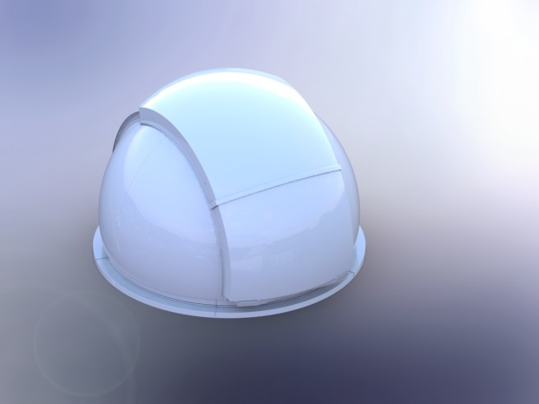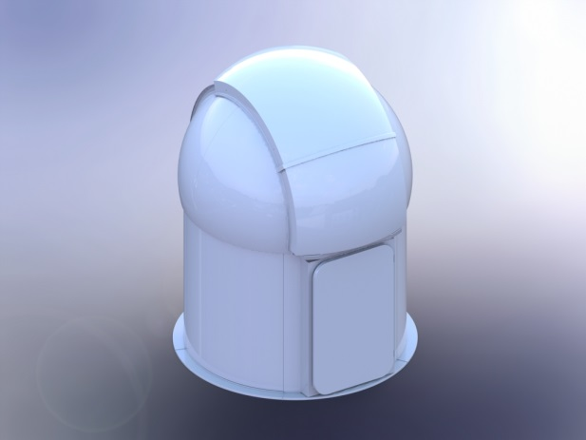
Вариант на адаптере Вариант на цилиндре
Таблица 3.
Назначение обсерватории | Ориентировочная цена типовой обсерватории «Под ключ»
Оптического наблюдения | АК-2,15 | АК2,86 | АК-3,32 | АК-4,36 | АК-5,38 | АК-6,46
Автоматическая Солнечная  для школ с телескопами | 2,9 млн.  Телескоп: SolarMax III 90 | 4,6 млн.  Телескоп: SolarMax III 90 | По требованию Заказчика | По требованию Заказчика | По требованию Заказчика | По требованию Заказчика
Автоматическая планетарная для школ с телескопами | 4,8 млн.  Телескоп: RC-400 | 7,9 млн.  Телескоп: RC-500 | 10 млн.  Телескоп: RC-600 | По требованию Заказчика | По требованию Заказчика | По требованию Заказчика
Автоматическая совмещенная для школ с телескопами | 5,9 млн.  Телескоп:  1) RC-400  2) SolarMax III 90 | 9 млн.  Телескоп: 1) RC-500  2) SolarMax III 90 | 11 млн.  Телескоп: 1) RC-600  2) SolarMax III 90 | По требованию Заказчика | По требованию Заказчика | По требованию Заказчика
Автоматическая совмещенная для ВУЗов с телескопами | 5,9 млн.  Телескоп:  1) RC-400  2) SolarMax III 90 | 9 млн.  Телескоп: 1) RC-500  2) SolarMax III 90 | 11 млн.  Телескоп: 1) RC-600  2) SolarMax III 90 | 38 млн.  Телескоп: 1) CDK-700  2) SolarMax III 90 | По требованию Заказчика | По требованию Заказчика
Автоматическая солнечная для учреждений РАН | 2,9 млн.  Телескоп: SolarMax III 90 | 4,6 млн.  Телескоп: SolarMax III 90 | По требованию Заказчика | По требованию Заказчика | По требованию Заказчика | По требованию Заказчика
Автоматическая планетарная для учреждений РАН с телескопом | 7,9 млн.  Телескоп:  1) RC-400  2) SolarMax III 90 | 19 млн.  Телескоп: CDK-500 | 26 млн.  Телескоп: CDK-600 | 43 млн.  Телескоп: CDK-700 | 51 млн.  Телескоп: CDK-700 | 135 млн.  Телескоп: CDK-1000
Примечание: В цену не входят строительные работы по подготовке площадки и фундаментного основания обсерватории.
Имеется возможность поставки премиальных профессиональных телескопов марок ASA, Officina Stellare, КрАО.

